|  |  |  |  |
| --- | --- | --- | --- |
| **Adı:** |  | **…………………. Ortaokulu** |  |
| **Soyadı:** |  | **………………. Eğitim Öğretim Yılı** | Tarih: ……/……/ 202.. |
| **Sınıfı:** |  | **KUR’AN-I KERİM** | Aldığı Not |
| **No:** |  | **5. Sınıf 1.Dönem 2. Yazılı / Sınav Soruları** |  |
|  |  |  |  |

* İlk insan ve ilk peygamberdir.
* Allah topraktan yaratmış, onu diğer varlıklara üstün kılmıştı

Melekler Allah’ın emrine uydu ve onun üstünlüğünü tanıdı.

1. **Yukarıda hangi peygamberden bahsedilmektedir?**
2. Hz. Adem (AS) **C)** Hz. Salih (AS)
3. Hz. Nuh (AS) **D)** Hz. Hud (AS)

* Allah O’na (as) ‘’Bizim denetimimiz ve vahyimizle bir gemi yap.’’ diye vahyetti
* Yüce Allah Hz. Ona her cinsten birer çifti, ailesini ve inananları gemiye bindirmesini emretti.
* Fakat O (as)’nun oğlu ve eşi kendisine inanmadı ve gemiye binmedi.

1. **Yukarıda hangi peygamberden bahsedilmektedir?**
2. Hz. Adem (AS) **C)** Hz. Salih (AS)
3. Hz. Nuh (AS) **D)** Hz. Hud (AS)

* Milletini Allah’a gönülden bağlanmaya, ona kulluk etmeye çağırıyordu.
* Kendilerine hiç kimsenin güç yetiremeyeceğini zannettiler.
* Âd kavmi her şeyi kasıp kavuran bir rüzgârla yok edildi.

1. **Yukarıda hangi peygamberden bahsedilmektedir?**
2. Hz. Adem (AS) **C)** Hz. Salih (AS)
3. Hz. Nuh (AS) **D)** Hz. Hud (AS)

**4.Yüce Allah’ın gönderdiği son İlahi Kitap hangisidir?**

a) İncil b) Kur’an c) Tevrat d) Sünnet

**5-İnsanın maddi manevi ihtiyaçlarını Allah’a arz etmesi, ona yalvarması, rabbinden dilekte bulunasına ne denir?**

1. Dua **c)** Rahmet
2. Şükür **d)** İhlas

**6** **Kur’an-ı Kerim’in anlattığı peygamberlerin yada önemli kişilerin hayatından yaşanmış ibret verici ,ders almamız gereken olaylara ne denir ?**

a)Haber b)kıssa c) cüz d)hatim

**7-Aşağıdakilerden hangisi Kur'an'ı Kerimle ilgili doğru bir bilgi değildir?**

a)Kur'an okumak ibadettir.

b)Kur'anı kerim bir çok konuda bize öğüt vermektedir.

c)Kur'an'ı Kerimde 26 harf kullanılmıştır.

d)Kur'an'ı Kerimde birçok kıssa bulunmaktadır.

**8- Aşağıdakilerden hangisi Tufan sırasında Hz.**

**Nuh’un oğlunu ısrarla çağırmasına karşın oğlunun verdiği cevaptır?**

A-) Sağanak yağmur biraz sonra duracak

B-) Dağlar beni sudan korur

C-) Putlar beni korur

D-) Ölüm kaderimize yazılmışsa ölürüz

**9.Aşağıdakilerden hangisi şükür ifadelerinden değildir?**

A)Elhamdülillah B) Hamd olsun

C)Allah’a şükür D)Estağfurullah

**10.Kuran-ı Kerim’de aşağıdaki konulardan hangisine değinilmemiştir?**

1. Ahiret
2. Kıyametin ne zaman kopacağı
3. İman-İbadet
4. Ahlak kuralları

**11-** **Kuran- Kerim …….....…yılında ………ayında…………..gecesinde indirilmeye başlanmıştır.**

**Yukarıdaki boşluklara sırasıyla aşağıdakilerden hangisi gelmelidir.**

A)622-Ramazan - Miraç

C) 610-Muharrem - Mevlid

B) 610-Ramazan - Kadir

D) 610- Muharrem – Miraç

**12-** *Rabbimiz! Bize ……….. iyilik ver ……… de iyilik ver . Bizi cehennem azabından koru. (bakara 201)*

**Yukarıdaki ayette boş bırakılan yerlere hangi iki kavram gelmelidir?**

1. Hastalıkta-Sağlıkta **c)** Dünyada-Ahirette
2. Gençlikte-yaşlılıkta **d)** Cennette-Cehennemde

**13- Hz. Âdem ile eşinin cennetten çıkarılmasına sebep olan nedir?**

A-) Kendi istekleri

B-) Şeytanın yanıltması

C-) Dünyayı merak etmeleri

D-) Deccal’in yanıltması

**14)** *“Sizin en hayırlı olanınız, Kur’an’ı …………ve öğreteninizdir.” (Hadisi Şerif)*  
**Yukarıdaki boşluğa hangi kelime gelmelidir?**A) Yazan B) Belden yukarıda tutan  
C) Satın alan D) Öğrenen

**15) Hz Nuh’un kavmi nasıl helak olmuştur?**A) Sel ile B) Taş yağmuru ile  
C) Yüksek bir sesle D) Fırtına ile

**16) Hz Salih’in kavmi niçin helak olmuştur?**A) İnsanları kandırdıkları için.  
B) Yalan söyledikleri için.  
C) Hırsız oldukları için.  
D) Mucize olarak gönderilen Deveyi kestikleri için.

**17-** *Rabbimiz! Bize ……….. iyilik ver ……… de iyilik ver . Bizi cehennem azabından koru. (bakara 201)*

**Yukarıdaki ayette boş bırakılan yerlere hangi iki kavram gelmelidir?**

a) Hastalıkta-Sağlıkta

**b)** Dünyada-Ahirette

c) Gençlikte-yaşlılıkta

**d)** Cennette Cehennemde

**18.Aşağıdaki boşlukları uygun kelimelerle doldurunuz.**

**( Hamd –Şükür –İhlas –Rahmet –Riya )(1x5 = 5**

**puan)**

**1.**Sevgiyle Allah’a yönelen her türlü şükür ve övgüye……………..denir.

**2.**İnsanın kendisine verilen nimetlerin değerini bilmesi ve Allah’a bunlar için teşekkür etmesine………..….denir.

**3**.………….…Allah’ın kullarına acıması,onlara sevgi,şefkat ve merhametle muamele etmesidir.

**4**.İbadetlerde sadece Allah rızasını gözetmek,samimi ve içten olmaya …………...denir.

**5**…………….….ibadetleri insanlar görsünler diye gösteriş için yapmaya denir.

**19.Aşağıdaki ifadelerin doğru olanın başına D yanlış olana Y yazınız.(7x1+3=10 puan)**

( ) Kur’an’ı Kerimde bazı peygamber olmayan şahısların kıssalarına da yer verilmiştir.

( ) Hz.Lokman Kur’an’da geçen isimlerden biridir.

( ) Kur’an’ın okunması ibadettir.

( ) Ad kavmi kasırga ile helak olmuştur.

( ) Hamd Allah’a ve peygamberlerine edilir.

( ) Kur’an alfabesi 26 harften oluşur.

( ) Kur’an Allah’ın bize gönderdiği bir mektuptur.

|  |
| --- |
| Başarılar Dilerim 😊 |
| …………………………………………….. |

NOT: Çoktan seçmeli sorular5 er puandır.

‘’ ***Allah katında sizin en hayırlınız, ahlâkı en güzel olanınızdır.” (Hadis-i Şerif)***

KUR’AN-I KERİM

5. Sınıf 1.Dönem 2. Yazılı / Sınav Soruları

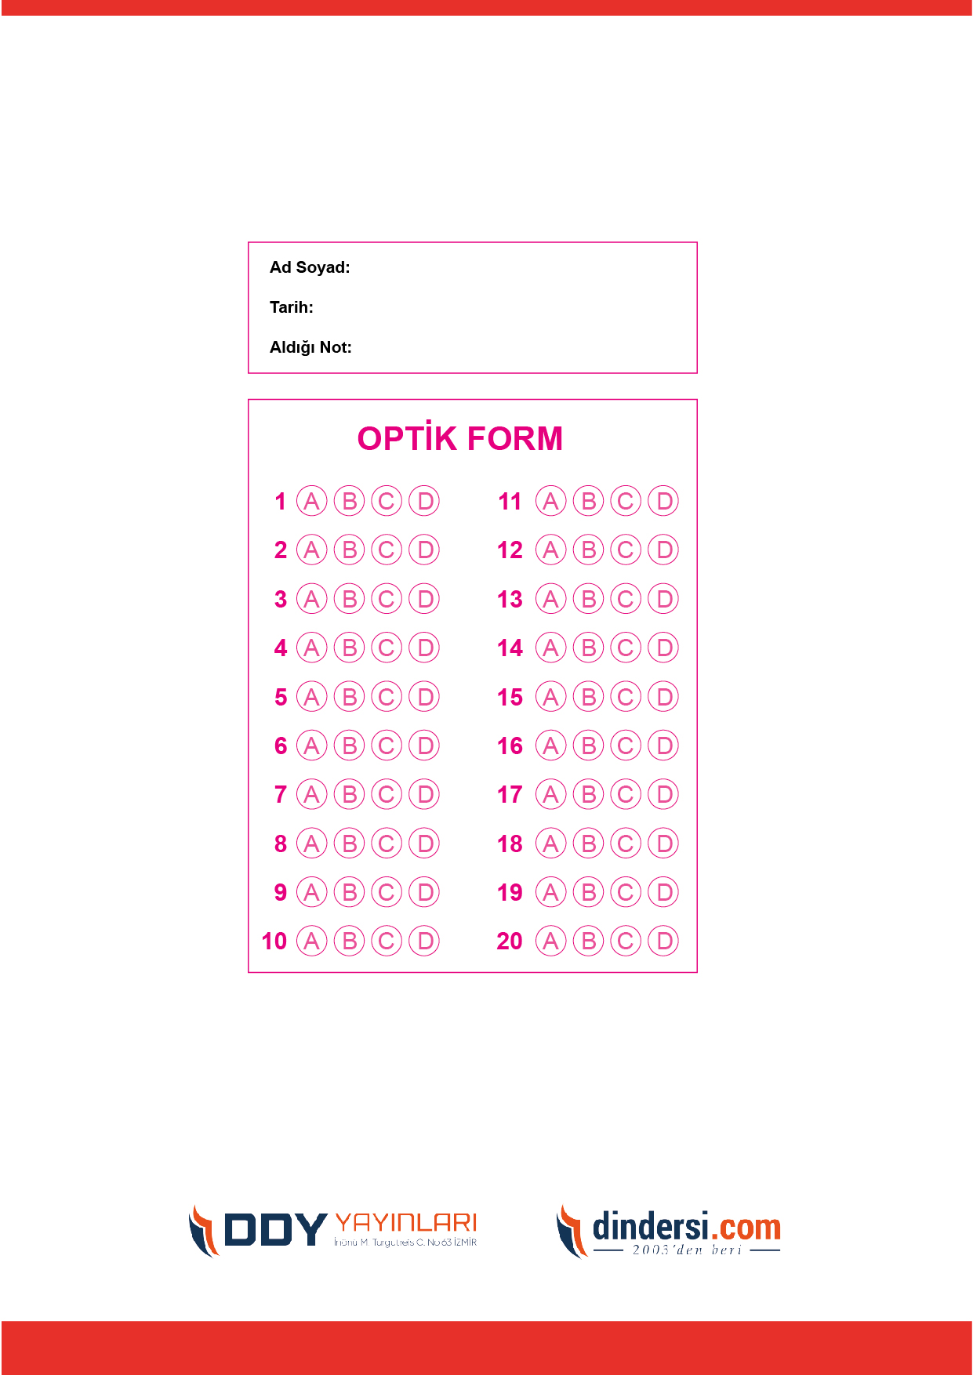

***DİĞER SINAVLAR İÇİN TIKLAYINIZ.***

